**2024年度个人所得税综合所得**

**年度汇算申报操作指引**

（个人自行申报手机 APP 端）

依据政策规定，需要办理年度汇算的纳税人需向税务机 关申报并办理退税或补税。本指引向您介绍如何通过自然人 电子税务局（手机个人所得税 APP 端）办理年度汇算申报。

2025年 3月

1. 下载安装国家税总局官方发布的个人所得税APP，或直接扫描识别二维码进行下载。



1. 登录个人所得税APP，查看【2024综合所得年度汇算】专题，点击【开始申报】；或在【办&查】功能中，点击【综合年度汇算】，选择申报年度【2024】，进入年度汇算。

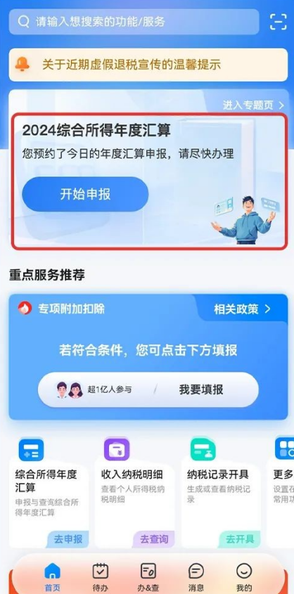 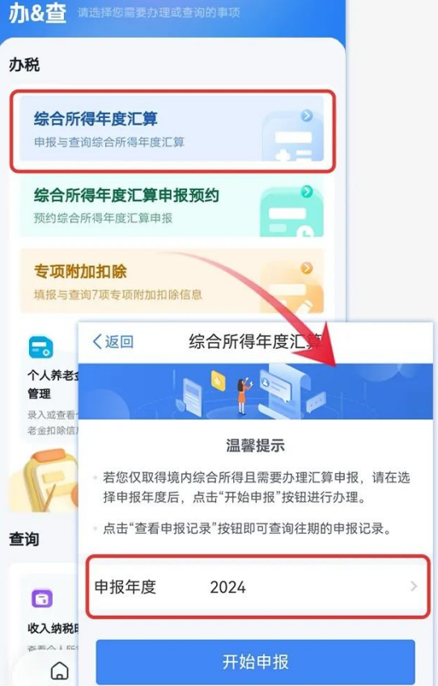

三、汇算准备、完善专项附加扣除信息、绑定银行卡。

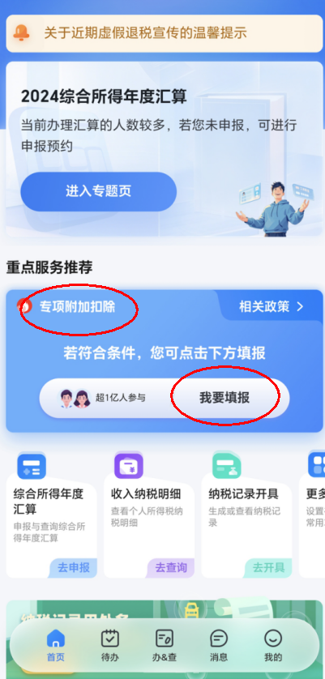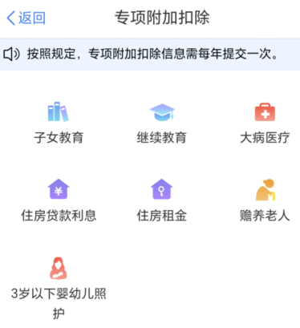 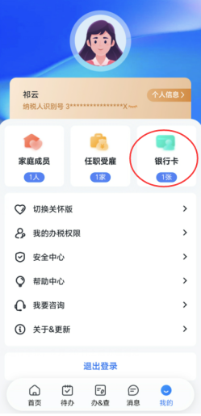

四、开始申报

3月1日-3月20日办理年度汇算需要预约，预约完成后，按照预约日期进行申报，3月21日起办理则无需预约。

申报前请仔细阅读申报须知，点击【我已阅读并知晓】。

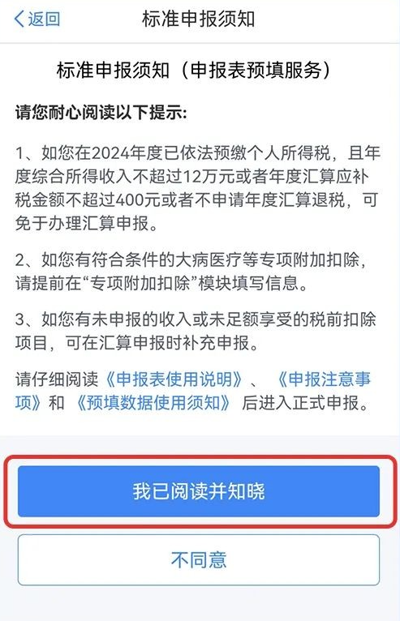

五、核对信息

（一）核对【个人基础信息】，选择或确认【任职受雇单位】，点击【下一步】，没有任职受雇单位的，可选择只要收入来源地、户籍所在地或经常居住地。

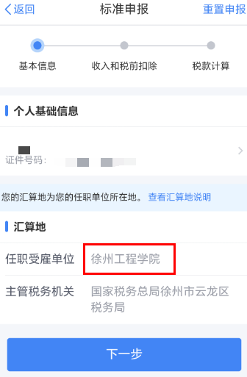

（二）确认预填的收入和扣除信息是否正确，系统为您自动归集了您 2024年度收入纳税数据并直接预填至相应申报栏次，包括工资薪金、劳务报酬（保险营销员、证券经纪人）、稿酬、特许权使用费所得。如无误，可继续申报；如您认为某条收入信息非本人取得，可对收入明细数据进行【申诉】或【删除】。

特别提醒：【申诉】或【删除】操作的前提必须是在本人没有取得该笔收入情况下才可以进行。否则，不实申诉或删除将需要承担相应法律责任，甚至对个人纳税信用产生影响。进行相关操作后，相应收入不纳入年度汇算。

六、全年一次性奖金设置

如您全年综合所得较低或专项附加扣除较多，可将单独计税的年终一次性奖金纳入综合所得计税。**在没有提交之前您可以将两种方式都试算一下进行比较**，选择合适的申报方式。

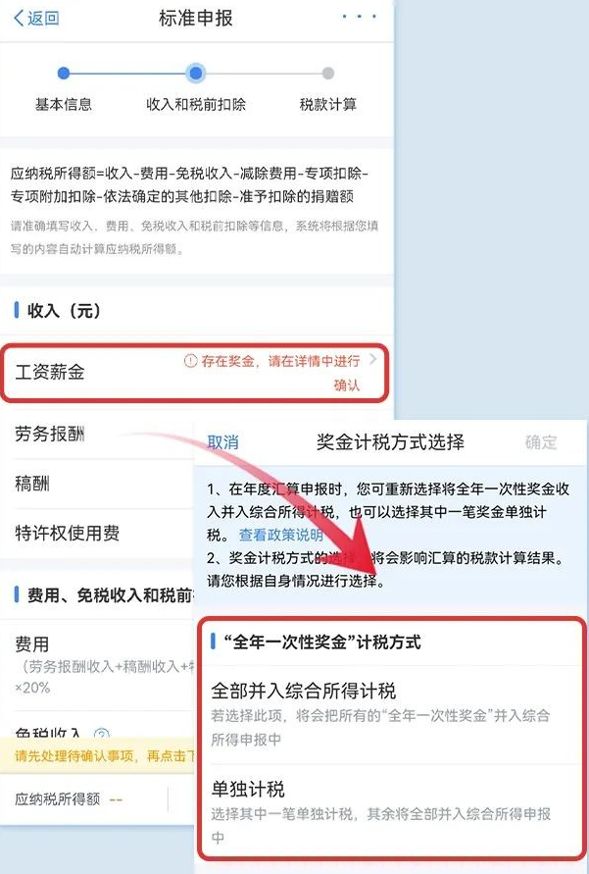

**七、**提交申报、补缴税款或申请退税

当您对收入、费用、免税收入和税前扣除、其他扣除项目（商业健康险、个人养老金）等信息填报核对无误后，直接点击【下一步】进入税款计算界面。

系统会根据您填报的信息，自动计算出您的【应补税额】或【应退税额】，并在左下方显示。

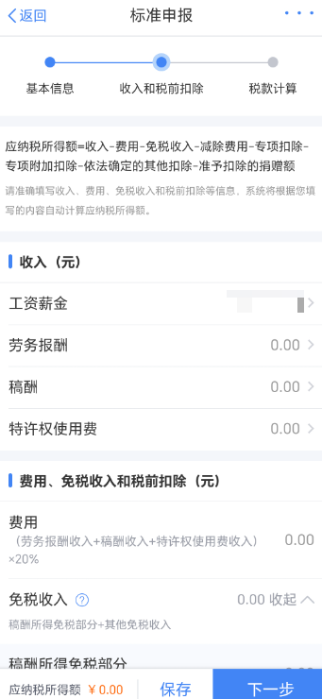 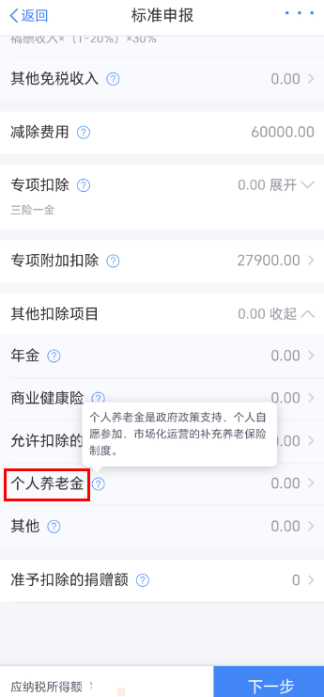

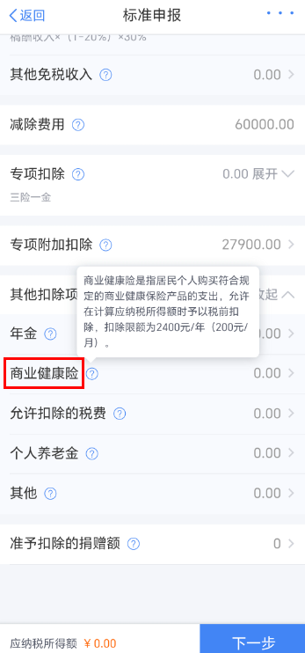 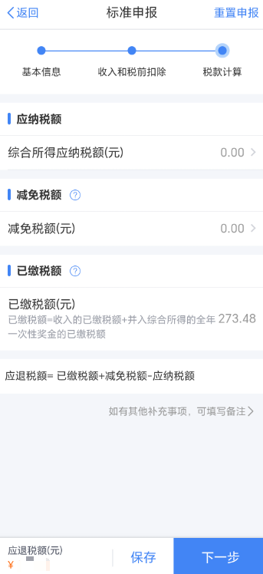

申报成功后，如果需要退税，则跳转到退税页面；如需补缴税款，则跳转到缴税页面。

